**LAPORAN PRAKTIKUM**

**Algoritma Pemrograman**

**EVALUASI**



**Disusun oleh:**

**ERLAN NURJATI**

**109082530024**

**S1IF-13-07**

**PROGRAM STUDI S1 INFORMATIKA**

**FAKULTAS INFORMATIKA**

**TELKOM UNIVERSITY PURWOKERTO**

**2025**

**SOAL**

1. **SOAL 1**

**Source Code**

|  |
| --- |
| package main  import "fmt"  func main(){      var n int      fmt.Print("masukan bilangan n: ")      fmt.Scanln(&n)          for i := 1; i <= n; i++ {              fmt.Print(2*i)          }          fmt.Println()  } |

**Screenshoot program**

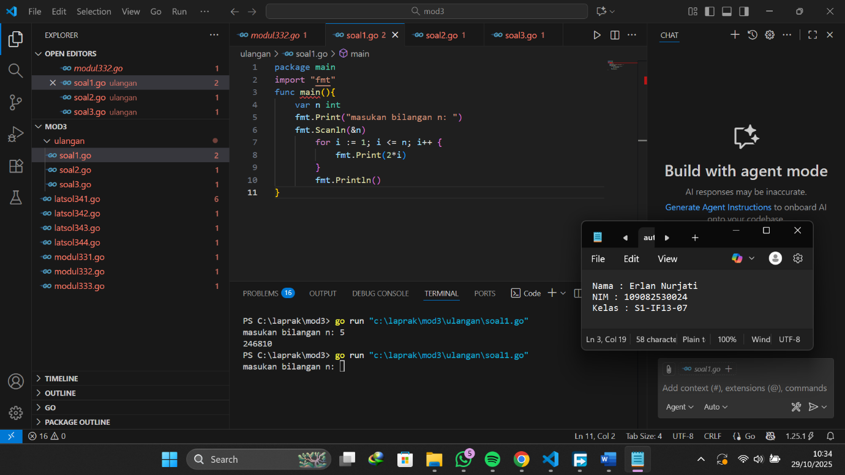

**Deskripsi program**

**Program tersebut digunakan untuk menampilkan deret untuk bilangan genap pertama tama pengguna akan disuruh memasukan bilangan n kemudian program akan mencetak bilangan n genap pertama secara berururan mulai dari 2 sampai 10 karena kita menginputkan n=5 maka sampai 10 , perhitungan dilakukan secara mengalikan setiap nilai i dengan 2 contoh nya seperti diatas**

1. **SOAL 2**

**Source Code**

|  |
| --- |
| package main  import "fmt"  func main(){      var x, y int      fmt.Print("Masukkan nilai x dan y: ")      fmt.Scan(&x, &y)      hasil := 1      for i := x; i <= y; i++ {          hasil *= i      }      fmt.Print("jumlah bakteri dari hari x sampai y adalah: ",hasil)  } |

**Screenshoot program**

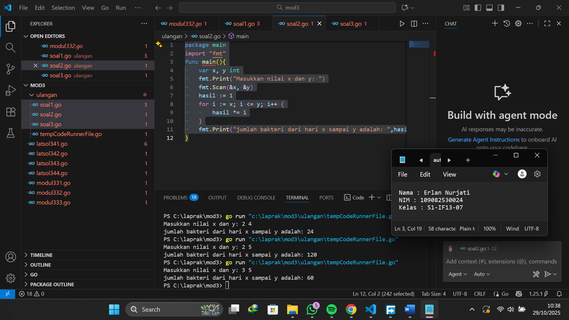

**Deskripsi program**

**Program ini adalah program prediksi bakteri yang tumbuh dari hari x hingga y yang artinya bakteri tersebut berkembang dari hari x hingga hari y dengan kelipatan sesuai harinya, pertama-tama kita akan diminta untuk menginput data bakteri x dan y lalu program akan menjalankan perkalian dari hari x dengan x lalu dikalikan lagi dengan (x+1) hingga hari y, lalu menghitung hasil perkalian semua bilangan dari hari x sampai y**

1. **SOAL 3**

**Source Code**

|  |
| --- |
| package main  import "fmt"  func main(){      var keping int      fmt.Print("Masukkan jumlah keping: ")          fmt.Scan(&keping)      peti := keping/800      sisa := keping%800        karung := sisa/80      sisa = sisa%80      ikat := sisa/8      keping = sisa%8      fmt.Print("jadi hasilnya peti, karung ,ikat dan keping secara berurutan adalah: ",peti,karung,ikat,keping)  } |

**Screenshoot program**

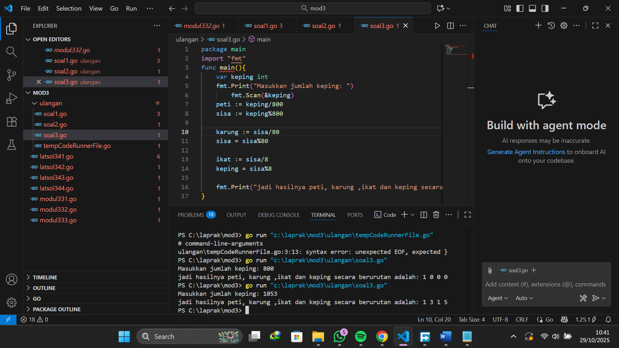

**Deskripsi program**

**Pertama-tama program akan meminta kita untuk memasukan input berupa keping lalu program akan menghitung berapa banyak peti, karung, ikat dan sisa kepingnya. Dihitung dengan cara pembagian dan sisa bagi untuk menentukan setiap satuan secara berurutan dari paling besar ke paling kecil**

**Misalnya yang paling gampang pake 800**

**kita pertama-tama masukan untuk peti dulu 800/800 jadi 1 peti**

**kedua menghitung sisa dari pembagian peti karena sisa dari 800/800 adalah 0 maka seterusnya dari karung, ikat dan sisa kepingnya adalah 0 karena dari awal pembagian peti tidak ada sisa.**

**Maaf kak keluaran akhirnya beda kaya disoal biar simple aja :)**